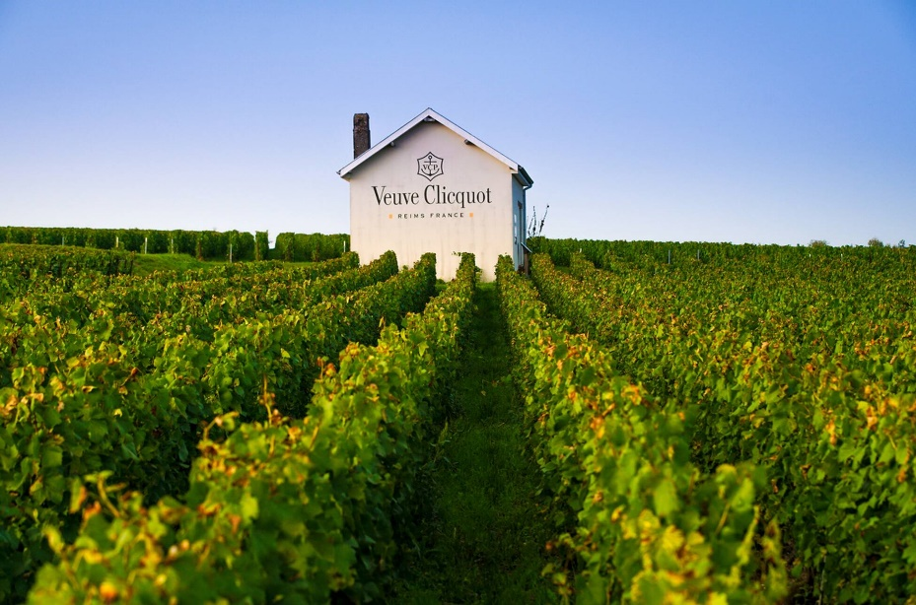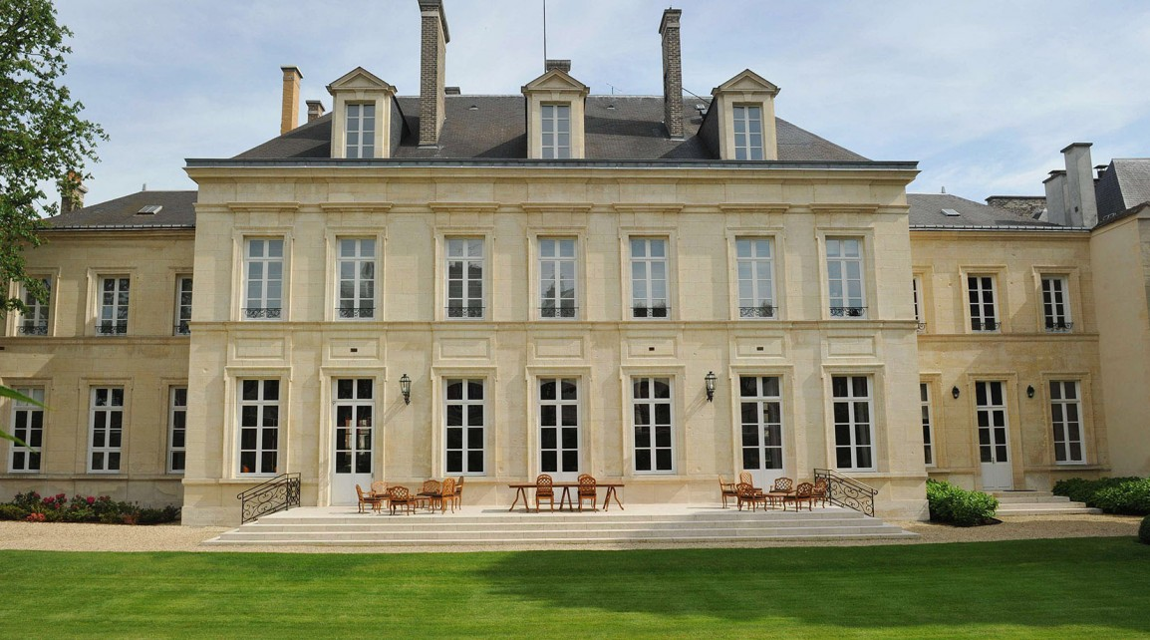

Veuve Clicquot Ponsardin, une maison unique en Champagne, légendaire par son histoire et mythique par son jaune caractéristique. La « Veuve la plus célèbre de Champagne » est la première à développer une notoriété sans précédent en déposant le « Jaune Clicquot » et en marquant chacun de ses bouchons avec l’ancre du logo. Aujourd’hui, son chef de cave, Dominique de Marville, perpétue le style vineux et puissant de ces champagnes de gastronomie.

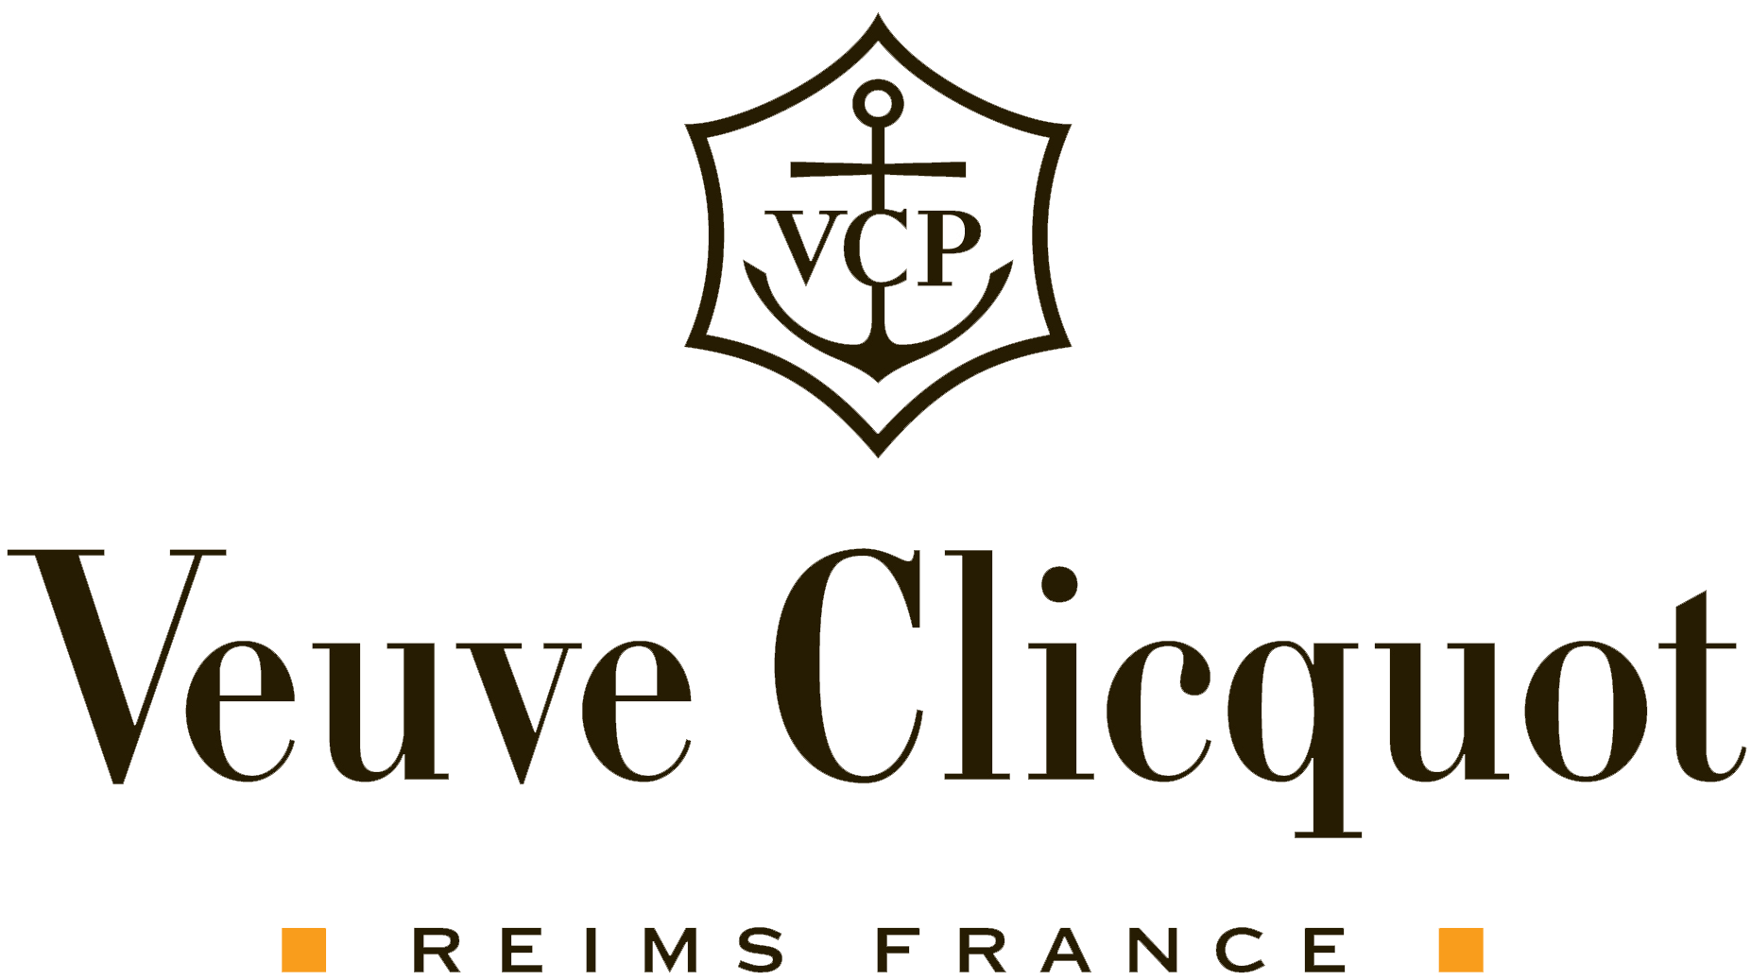

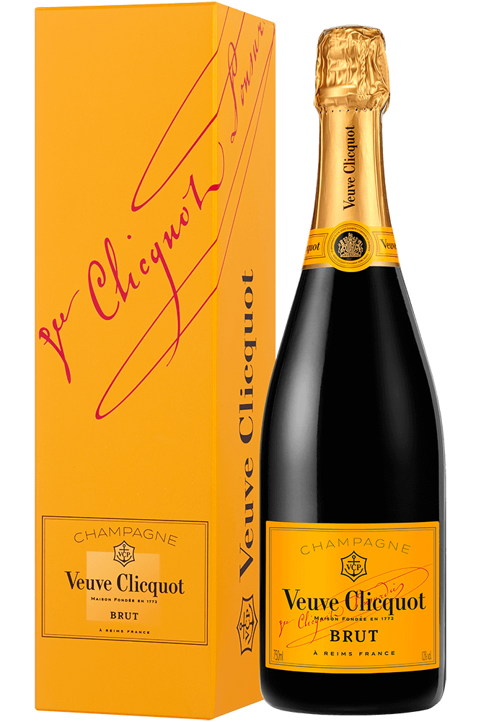

**Champagne Veuve Clicquot Brut Réserve**

50 à 55% de Pinot Noir, de 28 à 33% de Chardonnay et de 15 à 20% de Pinot Meunier.

Robe aux reflets dorés. Ses bulles sont fines et persistantes.

Délicat, frais, belle complexité, avec des notes vanillées et briochées.

L’attaque est fraîche et souple à la fois. Le vin est rond et fait preuve d’un bel équilibre accompagné d’une belle aromatique.



**Accords :**

Un champagne excellent en apéritif.

Sa finesse lui permet également d’accompagner à merveille les poissons les plus fins et délicats : Fruits de mer et Tartare de saumon.

**Revue de Presse :**

"17.5/20 Jancis Robinson

16/20 Bettane & Desseauve"